
附件

附
华检健康体检通知
- 体检时间、地点安排（体检当日-请带好身份证+请勿戴隐性眼睛+请勿喝水）
体检单位：上海交通大学华检体检中心
体检日期：2015年 5 月 11 日至9月15日
陆家嘴店、浦西店体检登记时间：
体检登记时间段如下：
□上午7:30-10:30（请务必在10：30前登记体检）。
金桥店体检登记时间：
体检登记时间段如下：
□上午8:00-10:30（请务必在10：30前登记体检）。
备注：为了控制体检人数，保证体检的顺畅进行以及现场环境的温馨，华检实行体检预约制度。请在上述日期内参加体检的人员，务必提前3-21个工作日预约体检日期（务必在公司规定的体检结束日之前），同时华检会为您提供预约编号，体检当日凭预约编号及身份证件、按照预约的时间段参加体检。对于未预约者，现场将不提供体检服务，请见谅。
体检地点：
浦西店： 嘉善路118号（复兴中路1199号路口）明园B座3楼
陆家嘴店：浦东大道545号（近东方路）裕景大饭店裙楼2楼（招商银行楼上）
金桥店：浦东金桥金海路1000号金领之都15号楼（近申江路）
预约方式2种：
1.电话预约400-6700-128（周一至周五（法定节假日除外）上午8：30-16：00）；
2.网上预约（流程）：先登入‘交大华检’网址www.tijian18.com；再点击‘上海工程技术大学-体检服务专区’；登录‘用户名（身份证号码）’‘密码（身份证后6位）’及‘验证码’即可预约（‘已婚女性’妇科项目中有‘阴超’或‘子宫及附件’选择；以上事项请在预约时注意）
体检后咨询：请在周一至周五（法定节假日除外）上午8：30-16：00致电400-6700-128或预约自行上门咨询；谢谢）
- 来到体检中心首先按取号顺序至服务台办理登记；
- 服务台护士会提供一张“体检指引单”；
- 体检可以按指引单的指示顺序进行体检，也可以自主调整，体检中有导医护士帮助指引完成体检流程；
- 体检项目全部完成后，请将体检指引单交到服务台；
- 体检注意事项
检前须知：
1．体检前三日，应清淡饮食，忌高脂高蛋白、高糖、高盐饮食，忌酒，保持正常作息，避免疲劳；
2．抽血前需禁食至少8小时, 体检前一天晚餐后尽量不再进食,晚餐时间不宜超过晚上8点,以免影响空腹血糖等指标的检测，可以少量饮水；
3．体检当日清晨，请空腹（禁喝水），以便进行抽血及上腹B超检查；如进行下腹盆腔B超(子宫附件,前列腺)检查，检查前需饮水3～5杯，使膀胱充盈；
4．体检化验要求早上采空腹血，最迟不宜超过10：30。太晚会因为体内生理性内分泌激素的影响，使血糖值失真（虽仍为空腹）。所以建议尽早采血，尽可能不要误时；
5. 糖尿病、高血压、心脏病、哮喘等慢性疾病患者，请将平时服用的药物携带备用， 受检日建议不要停药；
6．参加X线检查，请勿穿着带有金属饰物或配件的衣物，请勿佩戴项链、耳环、挂件等；
7．为了安全，80岁以上或行动不便或有特殊疾病的（如眩晕症、心脏病等）体检人员，必须请家属全程陪同完成体检，如无家属陪同，在体检过程中发生意外责任自负。
8. 女士应注意：
1）在体检当日不化浓妆，不穿连裤袜，不穿连体衣，不佩戴首饰，以免影响检查；
2）怀孕或可能已经怀孕者，请预先告知医护人员，勿做Χ光及宫颈涂片检查；
3）妇科检查仅限于已婚或有性生活者；
4）月经期间不宜做妇科和尿检，待经期结束三天后尽快来补检；
▲7．补检项目请在10天之内预约并完成检查，逾期视为放弃。
温馨提醒：
- 体检中心有储物柜，方便存放随身物品（贵重物品请自行保管），如有需要，请和服务台护士联系。
- 自备车停车请到华检指定停车位停车，自备车停车遵循先到先得的原则，车位有限，华检仅提供2小时免费停车，超时费用自理。同时不能在华检指定点停车的，则停车费须全部自理。
- 华检体检中心所处位置交通便利，建议乘坐公共交通工具前来参加体检。
- 体检中心会免费提供一份营养早餐，对早餐有特殊要求的（如糖尿病患者、特殊信仰者等情况），请自备早餐。
检中须知：
- 抽血后请按压针孔部位5分钟，以压迫止血,请不要按揉针孔部位，以免造成皮下血肿;
- 若在抽血时,曾发生过晕血、低血糖等不适反应，请告知护士;
- 病史陈述要完整，不要忽略重要病史；
- 佩戴隐形眼镜的客人请自行保管好镜片；
5. 体检中的项目是按照医学规范合理设定的，有些检查对疾病的早期发现有特殊意义，请按预先设定的内容和流程去各科室检查，不要轻易放弃检查项目。
检后须知：
- 体检报告请认真阅读，对相关疑问请向华检医疗专家咨询，并认真对待医生的建议；
- 请您妥善保存体检报告，作为您下一次体检及就医时具有临床指导意义的资料。
体检项目
2015上海工程技术大学-体检项目
检查项目 |  | 男 | 女未婚 | 女已婚（阴超） | 女已婚（子宫附件） | 临床意义
一般项目 | 体重指数、血压、脉搏 | ★ | ★ | ★ | ★ | 体重是否正常，有无血压异常等；
内科 | 心、肺听诊，腹部触诊 | ★ | ★ | ★ | ★ | 心肺有无异常，肝脾有无肿大等
外科 | 浅表淋巴结、肛肠指检等 | ★ | ★ | ★ | ★ | 淋巴结有无肿大，肛肠有无异常等
眼科 | 外眼+眼底 | ★ | ★ | ★ | ★ | 检查眼底视网膜血管、黄斑区和视神经疾病及早期白内障的筛查。
眼科 | 眼压 | ★ | ★ | ★ | ★ | 观察眼压是否正常，检测早期青光眼和低眼压综合症
耳、鼻、喉科 | 外耳道、鼓膜、咽部等 | ★ | ★ | ★ | ★ | 耳、鼻、咽、等有无异常
妇科检查(已婚) | 常规检查 |  |  | ★ | ★ | 女性生殖器有无异常病变
妇科检查(已婚) | 白带常规 |  |  | ★ | ★ | 有无宫颈及阴道感染
妇科检查(已婚) | 宫颈刮片 |  |  | ★ | ★ | 宫颈癌的筛选
血常规 | 白血球等（5分类23项） | ★ | ★ | ★ | ★ | 血液中形成成分分析；有无贫血等
肝功能 | ALT | ★ | ★ | ★ | ★ | 有无急、慢性肝细胞损害、肝硬化、肝功能不全，脂肪肝等
血脂5项 | 1.胆固醇 | ★ | ★ | ★ | ★ | 脂肪肝，胆管炎，胆囊炎，药物中毒性肝炎，酒精性肝炎和黄疸等
血脂5项 | 2.甘油三脂 | ★ | ★ | ★ | ★ | 血脂升高是导致高血压、冠心病、心肌梗塞、动脉粥样硬化的高度危险因素。
血脂5项 | 3.高密度脂蛋白 | ★ | ★ | ★ | ★ | 对血管有保护作用，血中含量低则易患动脉硬化。
血脂5项 | 4.低密度脂蛋白 | ★ | ★ | ★ | ★ | LDL升高时冠心病、心肌梗塞、脑血管疾病和动脉硬化的高度危险因素
空腹血糖 | 餐前血糖（AC） | ★ | ★ | ★ | ★ | 监测血糖水平，高血糖对身体的影响是多系统的，特别是心、脑、肾血管的影响
肾功能 | 尿酸 | ★ | ★ | ★ | ★ | 高尿酸血症、痛风及肾脏功能检查
肾功能 | 尿素氨 |  |  |  |  | 肾功能是否正常
肾功能 | 肌酐
肿瘤标志物 | 甲胎蛋白（AFP） | ★ | ★ | ★ | ★ | 早期肝癌的筛选
肿瘤标志物 | 癌胚抗原（CEA) | ★ | ★ | ★ | ★ | 早期消化系统肿瘤筛选，如直、结肠癌等
尿常规 | 尿蛋白（PRO）等12项 | ★ | ★ | ★ | ★ | 有无泌尿系统疾患、有无尿糖异常等
心电图 | 十二导程检测 | ★ | ★ | ★ | ★ | 用于心律失常（如早搏等）诊断
数码X光检测 | 胸片（DR正位片） | ★ | ★ | ★ | ★ | 有无肺部疾病及心脏、主动脉、横膈疾病等
彩色B超 | 肝、胆、脾、胰、肾 | ★ | ★ | ★ | ★ | 各脏器有无形态学改变及占位性病变
彩色B超 | 前列腺(男性） | ★ |  |  |  | 各脏器有无形态学改变及占位性病变
彩色B超 | 乳房（女性） |  | ★ | ★ | ★ | 各脏器有无形态学改变及占位性病变
彩色B超 | 阴超（已婚） |  |  | ★ |  | 经阴道内，用彩色-多普勒超声波探测宫颈、子宫、输卵管、卵巢的占位性病及了解宫内节育环的位置。被检者不用“憋尿”。
彩色B超 | 子宫及附件（未婚） |  | ★ |  | ★ | 经腹部用彩色-多普勒超声波探测子宫、输卵管、卵巢的占位性病及了解宫内节育环的位置。
彩色B超 | 甲状腺 | ★ | ★ | ★ | ★ | 了解甲状腺有无形态学改变、占位性病变及其他体征和疾病迹象
体检报告—全部寄送至‘体检本人’家里（费用由华检承担）；‘血粘度’加项结算价为30元/次
女性婚否现场确定（体检时间2015年5月11日-9月15日）

自费项目
2015上海工程技术大学-自费项目
检查项目 |  | 原价 | 临床意义
肿瘤标志物 | PSA（男性） | 100 | 筛查前列腺癌标志物；可观察前列腺炎症、前列腺肥大等疾病
肿瘤标志物 | FPSA（男性） | 130 | 筛查前列腺癌标志物；可观察前列腺炎症、前列腺肥大等疾病
肿瘤标志物 | CA199 | 120 | 胰腺、胆囊、胃恶性肿瘤辅助诊断及疗效观察标志物
肿瘤标志物 | CA125（女性） | 120 | 用于筛查卵巢、子宫内膜等疾病变化；肺、肝、胃肠道恶性肿瘤的筛查标志物
肿瘤标志物 | CA153（女性） | 120 | 乳腺癌筛查首选标志物，卵巢、结肠、肺、肝、胰腺等恶性肿瘤的辅助筛查标志物
肿瘤标志物 | CA211 | 120 | 非小细胞肺癌等肿瘤的指标
肿瘤标志物 | CA242 | 120 | 胰腺癌和直结肠癌的检测指标
甲状腺功能测定（全套5项） | T3、T4、TSH、FT3、FT4 | 310 | 甲状腺的全套测定，可用于甲亢、原发性和继发性甲减的诊断，检测因甲状腺腺瘤、甲状腺炎、甲状腺癌引起的甲状腺功能的变化和检测因各种原因作甲状腺切除后的用药
鼻咽癌EB病毒抗体检测 | EB病毒抗体VCA-IgA | 150 | 检测引起鼻咽ca的EB病毒，监测其抗体浓度，早期发现鼻咽癌及降低鼻咽ca的发生率
鼻咽癌EB病毒抗体检测 | EB病毒抗体EA-IgA | 150 | 检测引起鼻咽ca的EB病毒，监测其抗体浓度，早期发现鼻咽癌及降低鼻咽ca的发生率
糖化血红蛋白测定 |  | 80 | 反映过去1-2月内平均血糖的水平
颈椎侧位片 |  | 70 | 主要查看椎体有无增生、血管有无压迫、椎间狭窄、结核、肿物等。
腰椎正、侧位片 |  | 160 | 主要查看椎体有无增生、血管有无压迫、椎间狭窄、结核、肿物等。
彩色B超 | 膀胱（男性） | 30 | 有无形态学改变及占位性病变
骨密度检测 |  | 80 | 诊断骨质疏松，预测骨折危险性
幽门螺旋杆菌检测-呼气法 |  | 200 | 此感染与胃炎、消化性溃疡、胃癌等发病关系密切
颈动脉彩超 |  | 220 | 可以查看颈动脉斑块大小，是否狭窄，颈动脉硬化程度，从而诊断脑供血不足、脑血栓、动脉狭窄。颈动脉斑块脱落可导致脑栓塞。
新一代64排128层低剂量螺旋CT（肺部-仅限陆家嘴店） |  | 400 | 能明确病灶位置及范围、在诊断上有独特优势（在胸部检查时、能发现肺部早期疾病、能鉴别肿块性质为囊性、实质性、脂肪性或钙化性等）
新一代64排128层低剂量螺旋CT（头颅-仅限陆家嘴店） |  | 400
钼钯乳腺X光片（女性-仅限浦西店、陆家嘴店） |  | 220 | 早期发现女性乳腺占位性病变并鉴别良恶性
经颅多谱勒（TCD） |  | 200 | 了解脑血流供应等情况
心脏彩超检查 |  | 200 | 了解心脏血流、功能、瓣膜病变
说明：以上为自费项目-现场全部以8折自付；

华检陆家嘴店地图
上海交大锦绣华检体检中心” 位于浦东大道545号招商银行二楼（裕景大饭店裙楼，东方路口），地处繁华的陆家嘴商圈，交通便利。
轨道交通：地铁四号线浦东大道站（1号出口），地铁出口马路对面即为裕景大饭店。；
公交路线：81路、85路、610路、774路、799路、971路、978路、981路、983路、蔡陆专线、钦东专线、施崂专线均可到达。

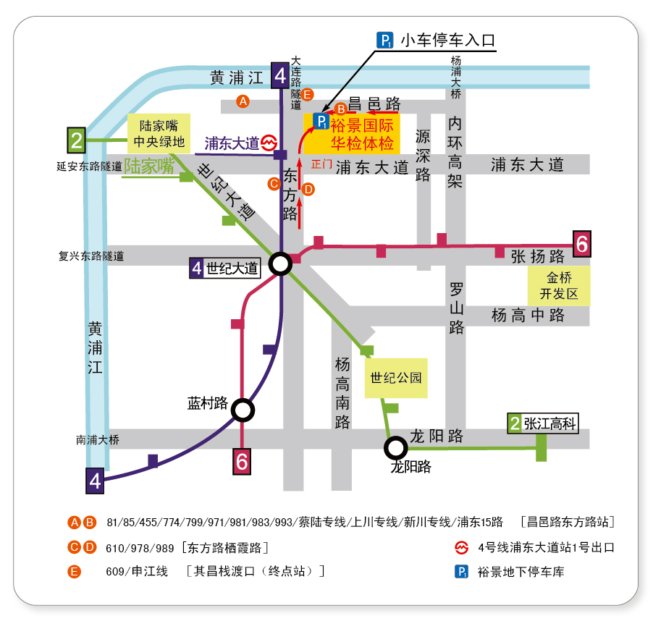

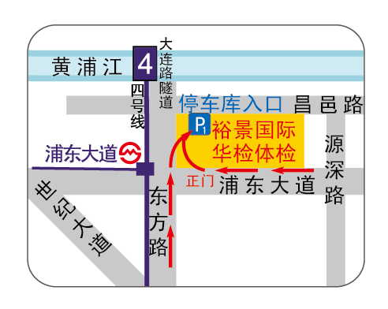
自驾车客户请选择车库停放：

在昌邑路停车入口处（裕景大饭店后门）领取停车IC卡，并请将卡随身携带，以便在体检结束后，凭卡至体检中心收银台领取华检2小时内免费停车券一张，超时费用自理（5元/半小时）。

华检浦西店地图
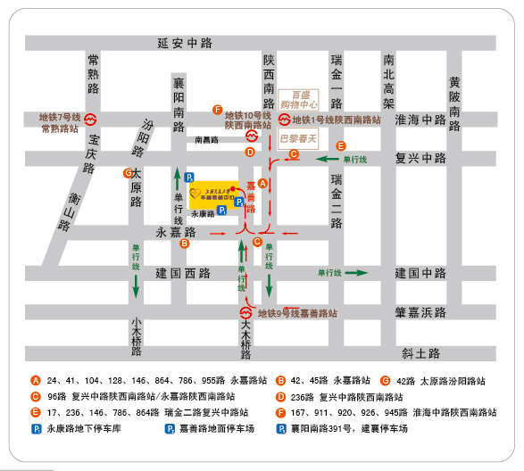
轨道交通线路：嘉善路118号（复兴中路口）明园商务中心B座三楼，位于淮海路商圈，距离地铁1和10号线陕西南路出口步行6分钟

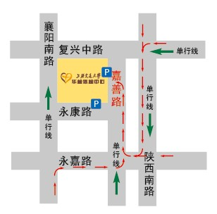
自驾车可选择路面和车库停放：
1.路面沿线停靠，付费后可将凭证在体检中心前台登记时报销2小时停车费用，超时费用自理。
2.停在永康路、嘉善路的地下停车库，在车库口索取停车凭证，并盖章。

华检金桥店地图
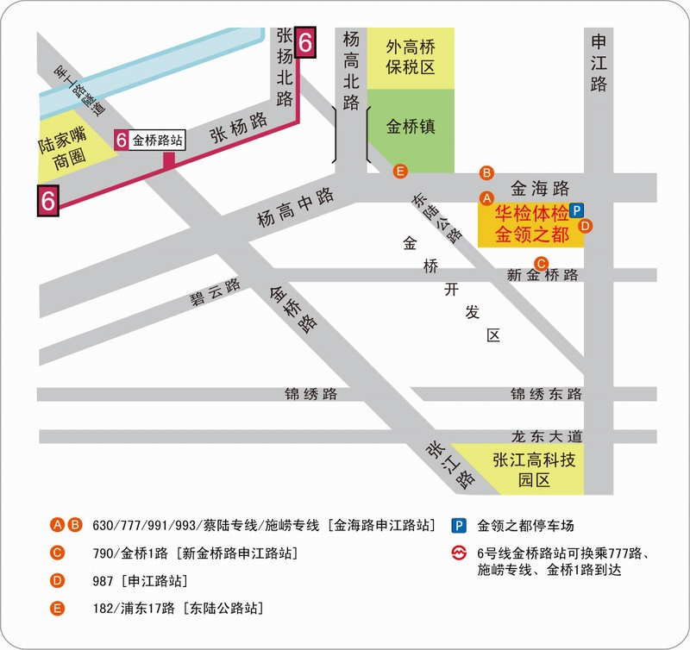
轨道交通线路：浦东金桥金海路1000号金领之都15号楼，坐落于金桥出口加工区，邻近张江高科技园区和外高桥保税区。公交630、777、991、993、蔡陆专线、施崂专线（金海路申江路站）等均可到达，地铁6号线金桥路站可换乘777路、施崂专线、金桥1路到达。
自驾车可选择地面停放：
可停放在“金领之都”园区的地面停车位。
在园区入口处领取停车卡， 并务必请将停车卡随身携带至华检体检中心，在体检结束后，凭停车卡至前台收银处领取2小时免费停车券一张，超时费用自理（5元/小时）。

